附件

**2025年成人高考四川省报名系统操作指南**

报名系统网址：<https://zhbm.sceea.cn>

建议考生使用谷歌浏览器、360浏览器（极速模式，不用兼容模式）、火狐浏览器等非IE内核的浏览器登录。

**一、注册与登录**

## （一）注册信息

1.所有考生首先进行注册，在注册界面输入您的基本信息，选择证件类型、输入对应的证件号码、密码、性别。

2.填写手机号后点击获取验证码，输入短信验证码。 点击“完成注册”按钮，完成注册。如果点击多次 “获取验证码”按钮均未收到验证码的，请检查手机是否拦截了验证码或更换手机号再次操作。

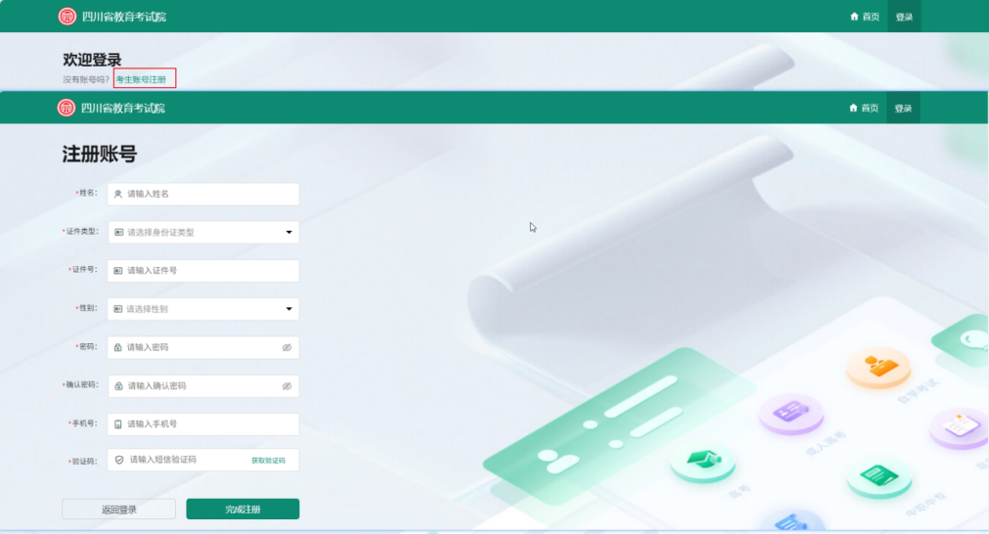

## （二）登录

考生在登录时，账号可以使用注册的身份证号或手机号，输入密码及图形验证码，完成后点击“立即登录”，即可。

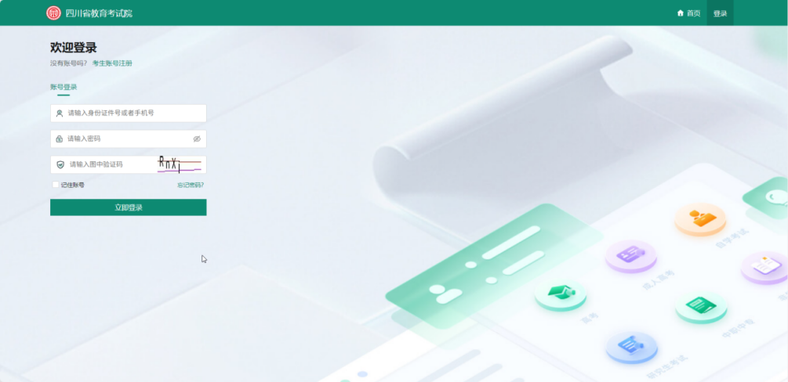

**二、实人认证**

考生首次登录系统需要进行实人认证，否则无法进行下一步操作。

（一）点击导航栏上方的“实人认证”按钮，进行实人认证。

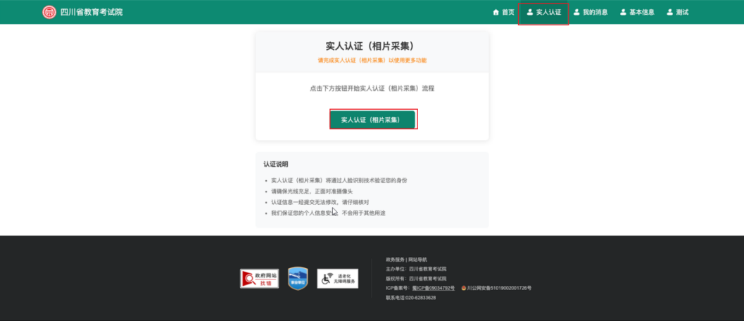

（二）采集考生相片。可以选择小程序认证和网页端认证两种方式完完成相片采集。

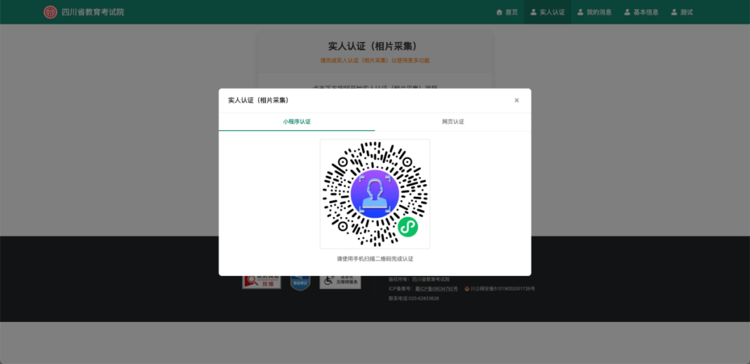

（三）采集照片与公安进行人脸比对，比对成功即完成实人认证，如果三次人脸核验不通过的考生或使用非居民身份证的考生，需至现场进行人工审核。

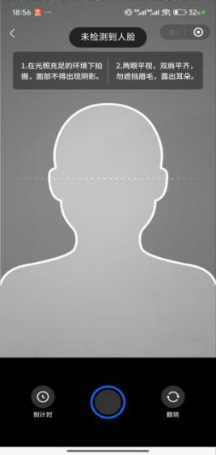 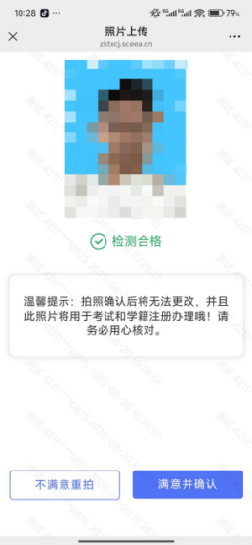 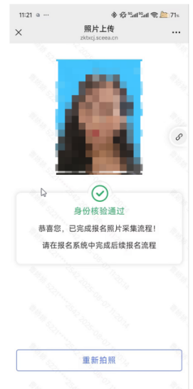 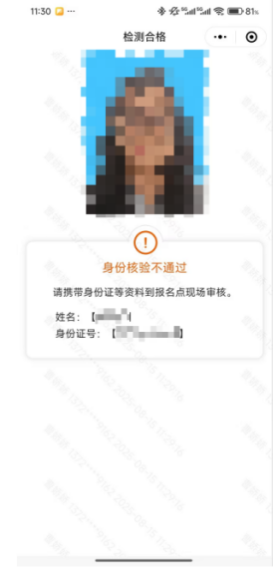

**三、进入报名**

在首页点击“成人高考”按钮，进入页面，点击“考生报名-点击进入”进入成考报名信息填报。

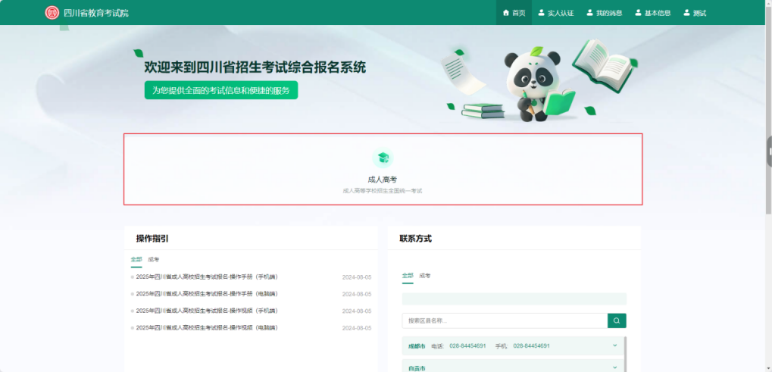

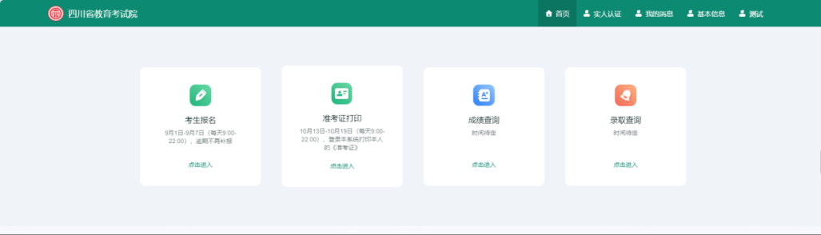

**四、报名流程**

在报名流程板块会显示报名信息填报的十个步骤，分别为：给考生的一封信、承诺书、报名须知、选择报名点、通知公告、基本信息、联系方式、个人简历、报考信息、志愿填报。

您需要完成上述流程，认真填写流程相关信息，保证所填信息准确无误，以免影响后续资格审核。

**（一）给考生的一封信**

考生在填报信息前需先阅读给考生的一封信，了解本考试的相关考场规则、报考要求等。

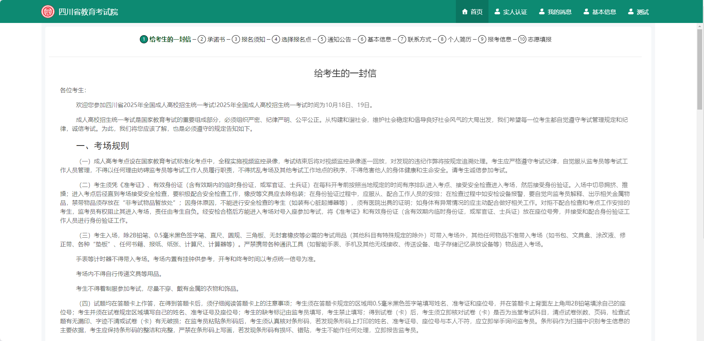

**（二）承诺书**

请认真阅读考生诚信考试承诺书。

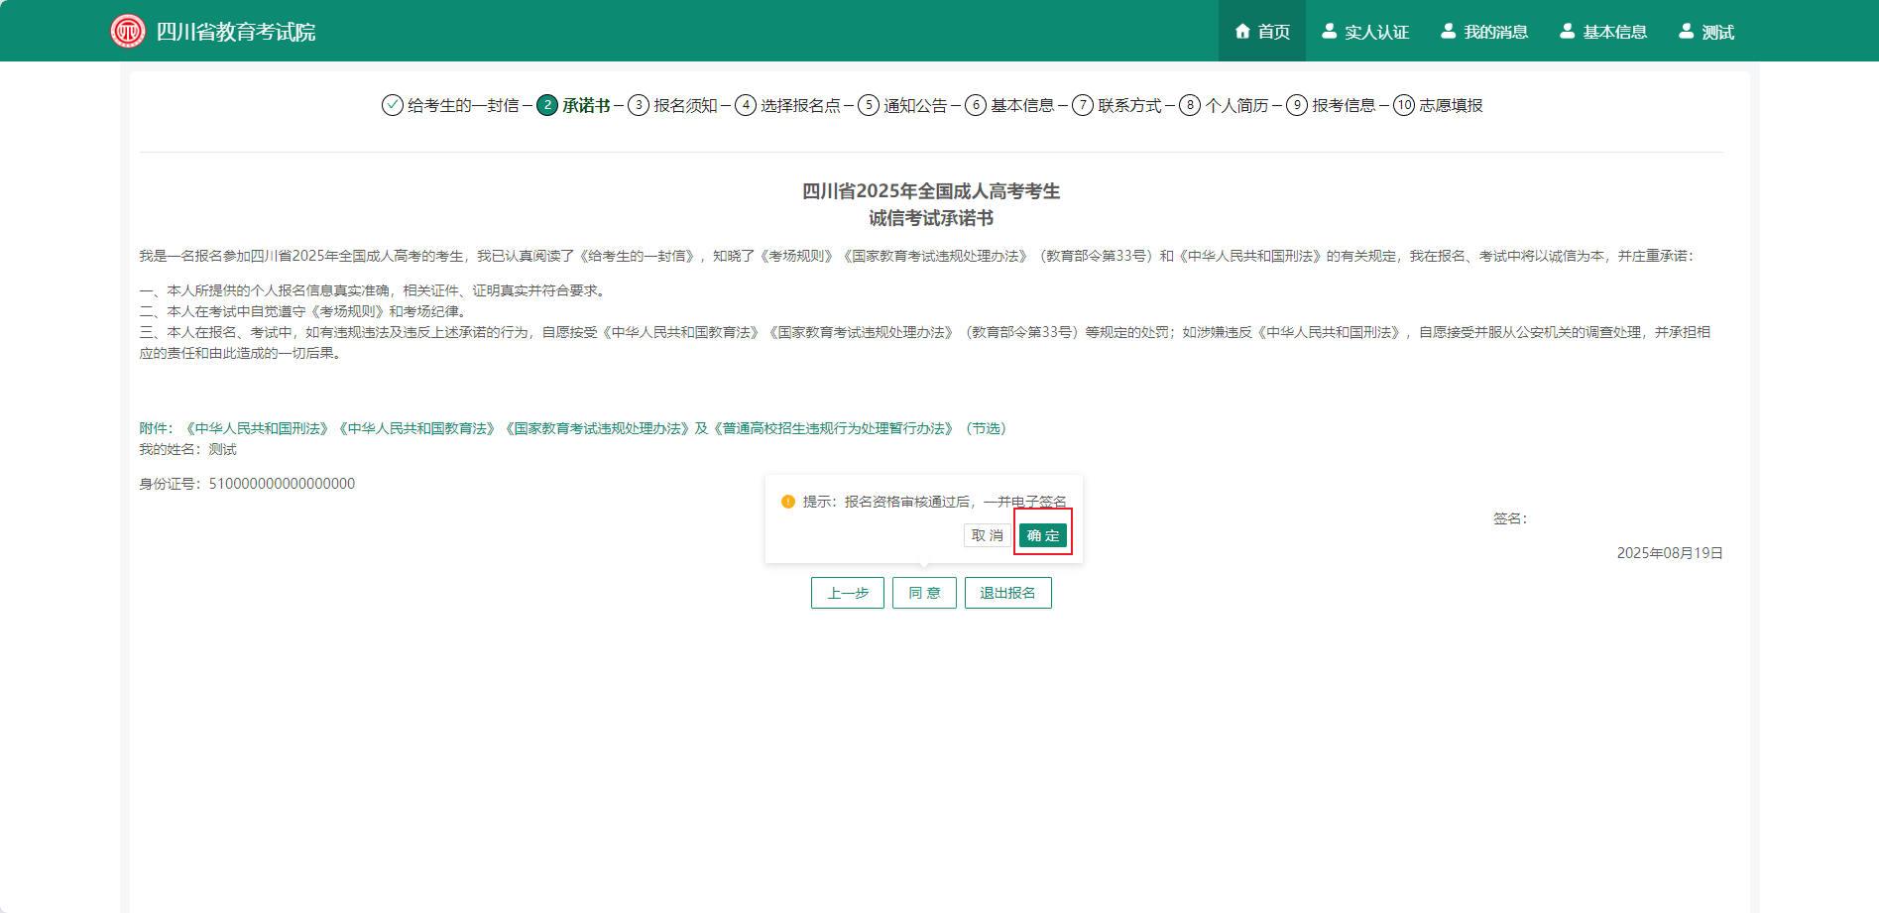

**（三）报名须知**

请您认真阅读报名须知，充分知晓报名有关注意事项。

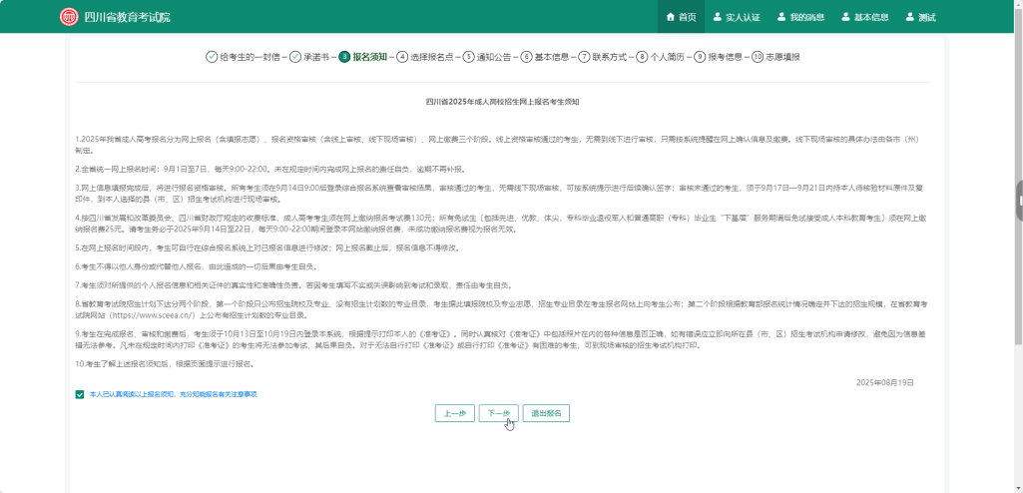

**（四）选择报名点**

考生一般应在正住户口所在地的县（市、区）招生考试机构报名。确需**在非户口所在地报考的**，原则上应该在工作或居住所在地报考，并须提供在当地工作、生活的有效凭证，考生**需提供以下三项凭证之一**：近三个月社保缴费证明或居住证或房产证；**享受地区性照顾加分的考生，必须在正住户口所在地招生考试机构报名，否则不予享受相关照顾政策**。

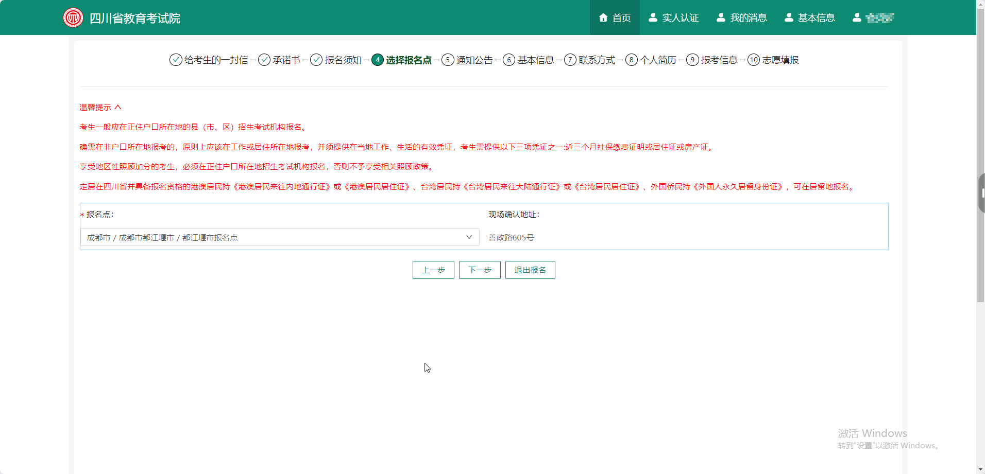

**（五）通知公告**

考生可以在这里查看市（州）及县（市、区）的相关公告，了解报名地现场审核的相关具体办法。

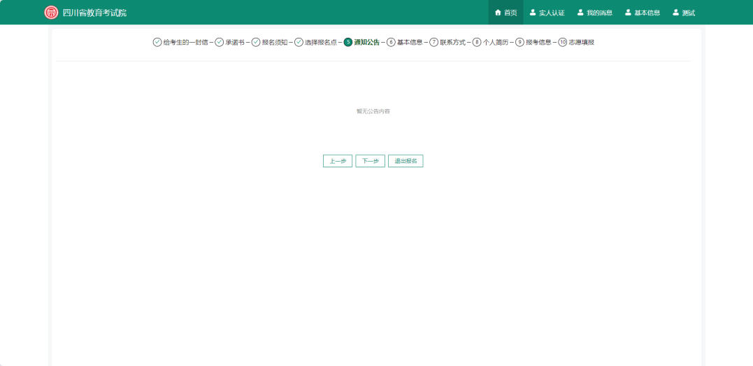

**（六）基本信息**

姓名、证件号、报名点等信息已经在系统显示，考生需填写其他信息，包括民族、户籍地、政治面貌、民族、职业类别等。填写完成后点击下一步。

特别提醒：确需在非户口所在地报考的，原则上应该在工作或居住所在地报考，并须提供在当地工作、生活的有效凭证，考生需提供以下三项凭证之一：近三个月社保缴费证明或居住证或房产证。

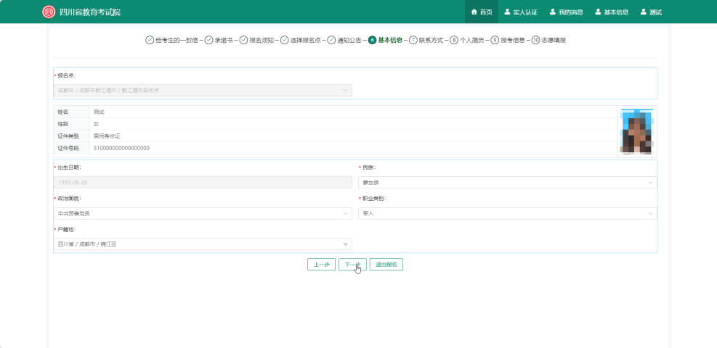

**（七）联系方式**

考生需要在此页面填写考生通知书的收件信息，确保您的收件人地址及电话可用，保证通知书能顺利送达，填写完成后，确认信息无误点击进入下一步。

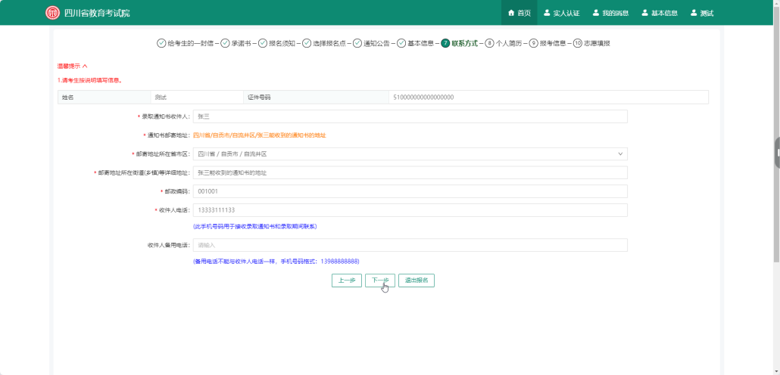

**（八）个人简历**

在个人简历页，按要求至少填报1段个人学习或工作经历，如有多项学习或工作经历，则可点击 “添加下一段经历”，最多可填报3段个人学习或工作经历。

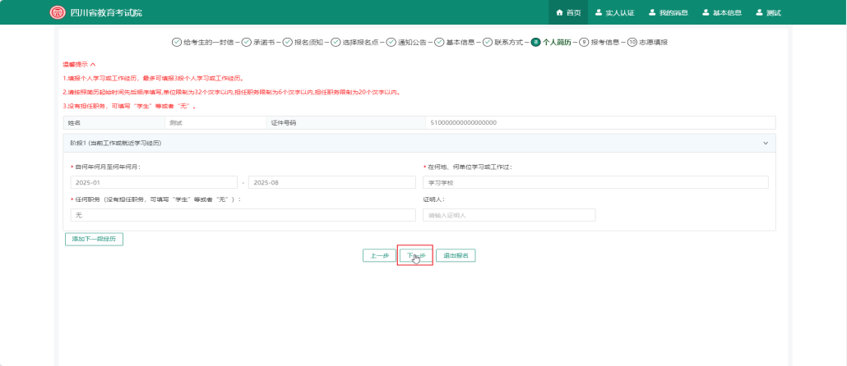

**（九）报考信息**

考生需按照自己的实际情况填写报考信息，确保所填内容详实，避免影响报考。

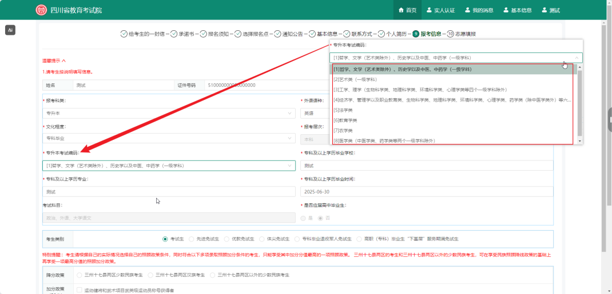

（专升本考生的填报界面）

**（十）志愿填报**

考生可在选择志愿院校后通过院校后的“计划查询”按钮，查询并了解该学校的计划情况。确认无误后可点击保存并提交。

志愿信息填写完毕后，点击“保存并提交”按钮，若弹出以下弹框则证明，报名信息提交成功。

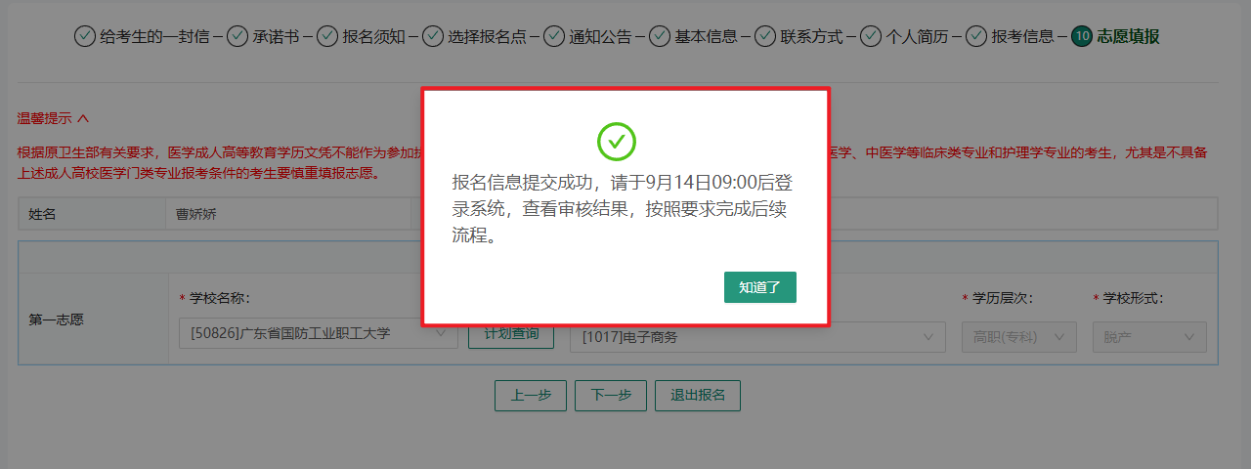

**五、查看报名信息**

填写完成后，可在首页点击成人高考，点击“考生报名”后，考生可以在此页面查看您填写的信息，若信息有误，可以点击每栏对应的修改按钮进行修改。

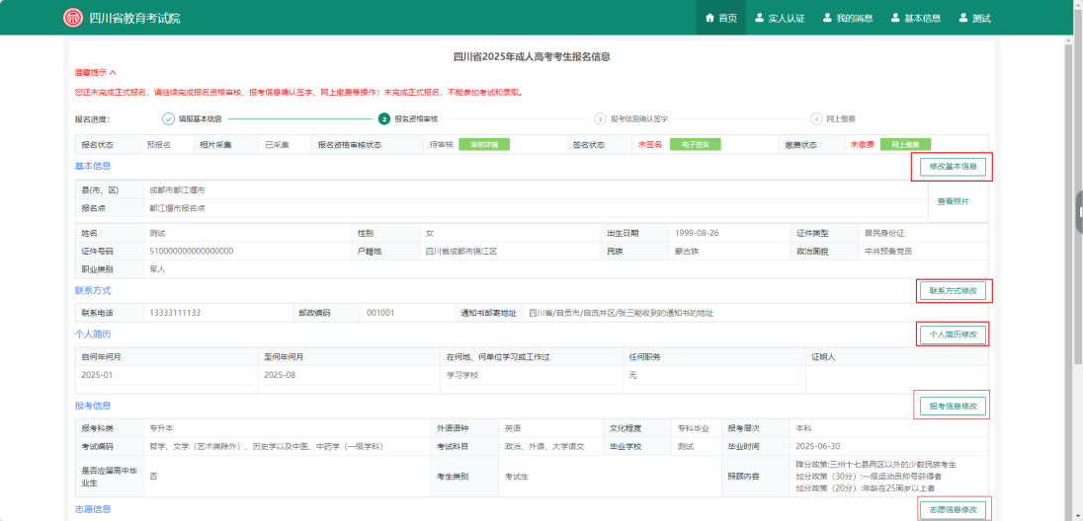

**六、电子签名**

在规定的时间，考生登录系统查看报名状态，如果是“审核通过”，考生则可直接进行电子签名，如果是” 需现场审核”状态，则需要进行现场资格审核，待现场审核通过后，再进行电子签名。需现场审核的考生可以点击“审核详情”查看具体需到现场审核的项目。

考生签名前须再次核对信息，并勾选“核对无误”后再点击最下方“确定”，弹出签字二维码，考生扫描二维码进行电子签名。

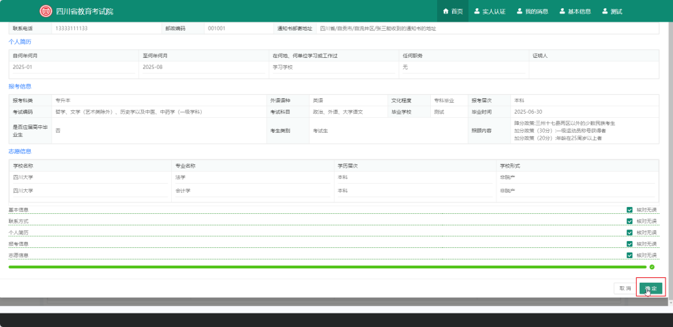

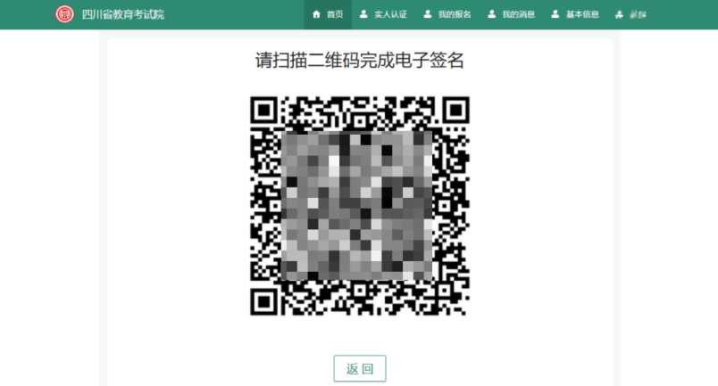

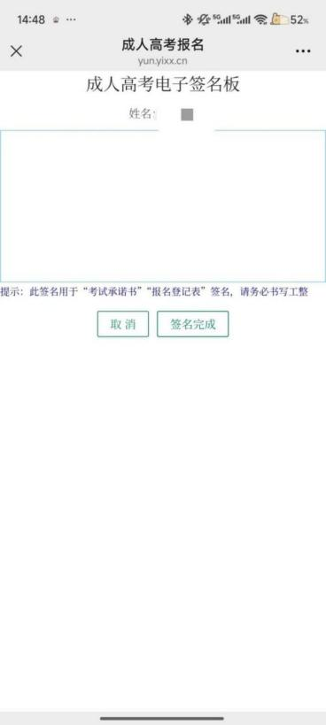

**七、网上缴费**

签字完成后，您可在考生报名信息浏览界面，点击“网上缴费”，进入缴费页面：

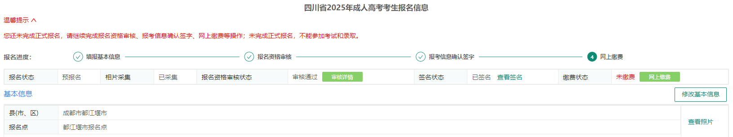

考生核对缴费金额后点击“前往缴费”，输入考生证件号码，待系统弹出支付页面：

核对订单无误后考生可选择合适缴费通道进行缴费。（若无弹出，请检查是否浏览器对弹出式窗口做了拦截）。

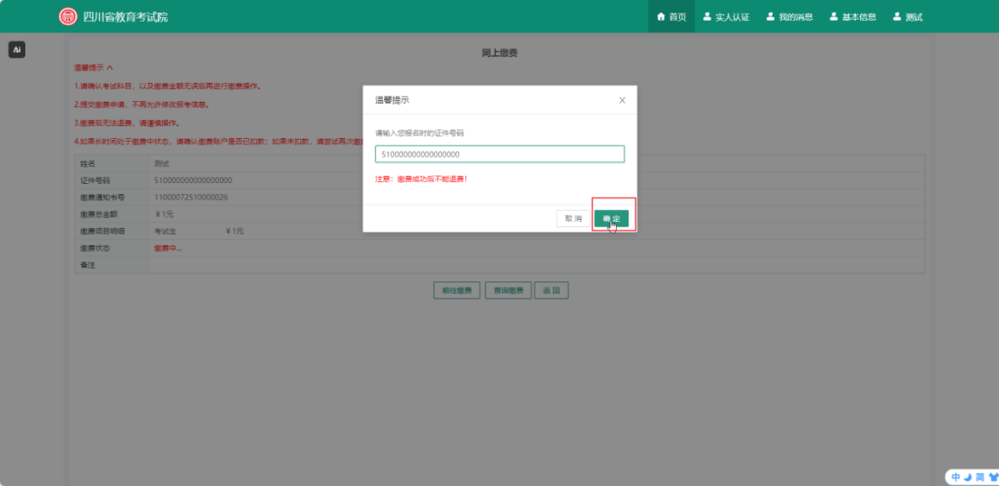

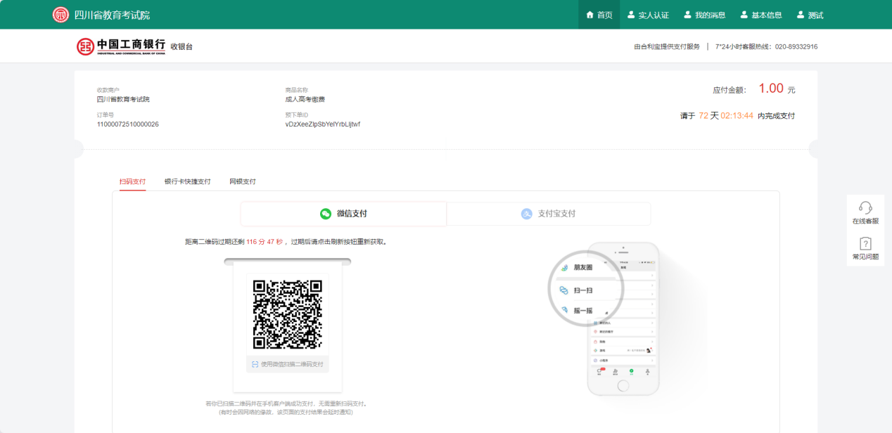

若考生需确认缴费是否成功，可刷新页面或者重新登录查看（如果点击了“缴费”实际未缴费的，可根据订单信息继续缴费）

若考生确认已缴费，前端显示未缴费请带上您的支付凭证联系您所报的报名点，核实情况。

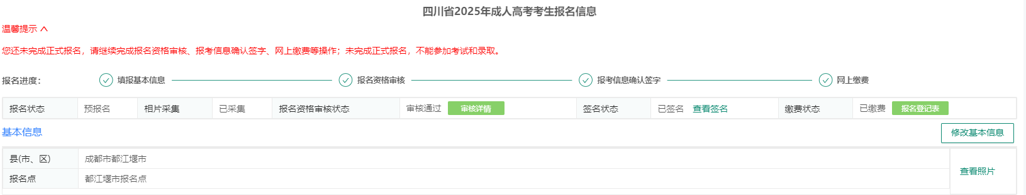

**八、其他常见问题**

**（一）修改密码**

点击修改密码，您需要输入旧密码与新密码，通过确认密码点击修改，修改密码。

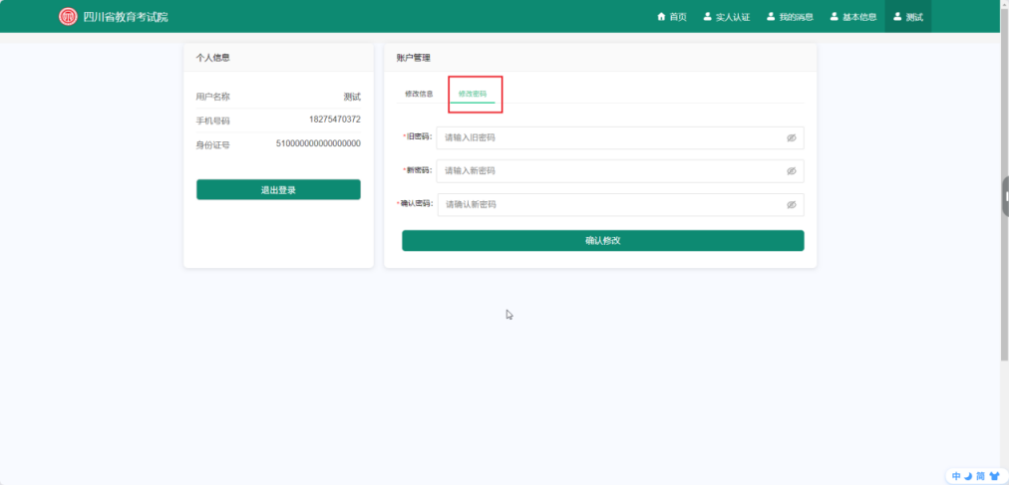

**（二）忘记密码**

若考生忘记密码，则可点击“忘记密码”，通过报名时注册的手机号接收短信验证码来重置密码。

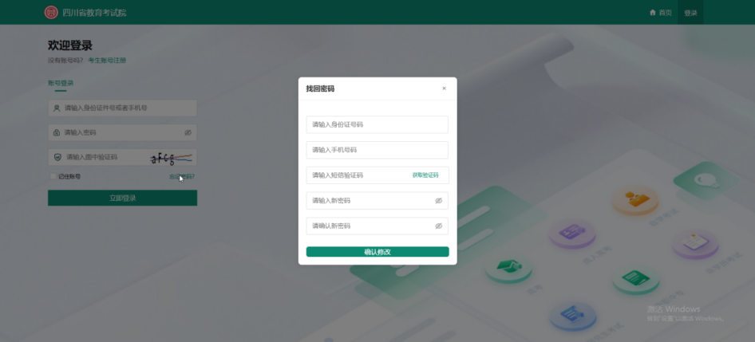

**（三）问题咨询**

考生在报考过程中如遇特殊问题，可咨询当地招生考试机构，联系方式查询如下图：

